
Guide Writer
6.4

Chapitre 19
Classeurs, diagrammes et autres objets

Droits d’auteur
Ce document est protégé par Copyright © 2020 par l’Équipe de Documentation de LibreOffice. Les contributeurs sont nommés ci-dessous. Vous pouvez le distribuer et/ou le modifier sous les termes de la Licence Publique Générale GNU (https://www.gnu.org/licenses/gpl.html), version 3 ou ultérieure, ou de la Licence Creative Commons Attribution
(https://creativecommons.org/licenses/by/4.0/), version 4.0 ou ultérieure.
Toutes les marques déposées citées dans ce guide appartiennent à leurs légitimes propriétaires.
Contributeurs
Ont contribué à cette édition
Jean Hollis Weber | Felipe Viggiano
Ont contribué aux éditions précédentes
Jean Hollis Weber | Bruce Byfield | Gillian Pollack
Traduction
De cette édition
Traducteurs | Jean-Luc Vandemeulebroucke
Relecteurs
Des éditions précédentes
Traducteurs | Jean-Luc Vandemeulebroucke
Relecteurs | Philippe Clément
Retours
Veuillez adresser tout commentaire ou suggestion concernant ce document à la liste de diffusion de l’Équipe de Documentation : doc@fr.libreoffice.org
- Remarque
tout ce que vous envoyez à la liste de diffusion, y compris votre adresse mail et toute autre information personnelle incluse dans le message, est archivé publiquement et ne peut pas être effacé.
Date de publication et version du logiciel
Publié le XXX 20XX. Basé sur LibreOffice 6.4.

Utiliser LibreOffice sur un Mac
Sur Mac, certaines touches et certains éléments de menu sont différents de ceux utilisés sous Windows ou Linux. Le tableau ci-dessous donne quelques substitutions courantes pour les instructions de ce chapitre. Pour une liste plus détaillée, voyez l’Aide de l’application.
Windows ou Linux | Équivalent Mac | Effet
Sélection du menu Outils > Options | LibreOffice > Préférences | Accès aux options de configuration
Clic droit | Control+clic ou clic droit selon la configuration de l’ordinateur | Ouvre un menu contextuel
Ctrl (Control) | ⌘ (Command) | Utilisé avec d’autres touches
F11 | ⌘+T | Ouvre l’onglet Styles du volet latéral

Table des matières
Introduction : Objets OLE et DDE 1
Insérer un nouvel objet OLE 1
Insérer un fichier comme objet OLE 2
Éditer les objets OLE 3
Créer un lien DDE dans Writer 3
Classeurs 4
Incorporer ou lier un classeur 4
Déplacer et redimensionner un objet classeur 4
Changement de dimensions 5
Déplacement 5
Éditer un objet classeur 5
Organisation du classeur 6
Travailler avec les feuilles 6
Insérer des feuilles 6
Renommer des feuilles 6
Déplacer et copier des feuilles 6
Supprimer des feuilles 7
Naviguer dans les cellules 7
Saisir des données 7
Formater les données d’une cellule 7
Formater les classeurs 8
Formatage manuel 8
Utiliser les styles de formatage 9
Insérer ou supprimer des lignes ou des colonnes 9
Supprimer des cellules 9
Fusionner et scinder des cellules 9
Diagrammes et graphiques 10
Insérer un diagramme 10
Sélectionner le type de diagramme 11
Types de diagrammes 11
Saisir les données d’un diagramme 13
Ajouter ou supprimer des éléments au diagramme 13
Formater le diagramme 14
Redimensionner et déplacer les diagrammes 14
Changement de dimension 14
Changement de position 14
Avec la boîte de dialogue Position et taille 15
Éléments du diagramme 15
Modifier l’arrière-plan de la zone du diagramme 15
Modifier l’arrière-plan de la paroi du diagramme 16
Audio et vidéo 16
Utiliser des fichiers multimédias 16
Utiliser la Galerie 17
Lecture de fichiers multimédias 17
Formules (équations) 18

Introduction : Objets OLE et DDE
Vous pouvez incorporer ou lier des objets, soit par OLE (Object Linking and Embedding : Liaison et Incorporation d’Objets), soit par DDE (Dynamic Data Exchange : Échange Dynamique de Données). Les deux méthodes vous permettent d’utiliser les informations d’une application (par exemple Calc) dans une autre (Writer dans notre cas). La différence entre un objet DDE et un objet OLE lié est que ce dernier peut être édité directement depuis le document dans lequel le lien a été ajouté, alors que cela n’est pas possible pour le premier.
Par exemple, si un classeur de Calc est collé dans un document Writer en tant qu’objet DDE, il ne peut pas être modifié dans celui-ci. Mais, si le document Calc qui la contient est mis à jour, les changements sont automatiquement reportés dans le document Writer. Si le classeur est inséré en tant qu’objet OLE lié dans le document Writer, il peut être modifié dans Writer de la même façon que dans le document Calc et les deux documents sont synchronisés l’un avec l’autre.
La liaison et l’incorporation insèrent toutes les deux des informations d’un document dans un autre, mais elles les stockent différemment. En supplément, elles diffèrent du copier-coller direct des informations, car il est possible d’ouvrir les objets pour les modifier dans les applications qui les ont créées.
Un objet OLE incorporé est une copie des informations provenant d’un autre document. Quand des objets sont incorporés, il n’existe pas de lien avec le document source et les modifications effectuées dans celui-ci ne sont pas reflétées dans le document de destination. Incorporez des objets si vous désirez pouvoir utiliser l’application qui les a créés pour les modifier mais qu’ils ne soient pas mis à jour quand vous éditez les informations dans le document source.
Un objet lié est une référence aux informations contenues dans un autre document. Liez des objets si vous désirez utiliser les mêmes informations dans plusieurs documents. Ainsi, si vous modifiez l’information d’origine, il vous suffit de mettre à jour les liens pour actualiser les documents qui contiennent les objets OLE. Vous pouvez aussi paramétrer les liens pour qu’ils soient actualisés automatiquement. Quand vous liez un objet, vous devez assurer l’accès à l’application source et au document lié. Si vous renommez ou déplacez l’un des deux, vous devrez peut-être rétablir le la liaison.
Les types de fichiers ou de documents peuvent être insérés dans un document Writer en tant qu’objets OLE : classeurs, diagrammes, dessins, formules (équations) et présentations.

Insérer un nouvel objet OLE
Quand vous insérez un nouvel objet OLE dans un document, il est incorporé : l’objet n’est disponible que dans ce document et ne peut être modifié que dans Writer.
Pour insérer un nouvel objet OLE dans un document :
- Cliquez où vous souhaitez insérer l’objet.
- Sélectionnez Insertion > Objet > Objet OLE dans la barre de menu.
- Dans la boîte de dialogue Insérer un objet OLE (Figure 1), cochez l’option Créer un nouvel objet.
- Choisissez le type d’objet que vous voulez créer et cliquez sur OK.
- Un nouvel objet OLE est inséré dans le document en mode d’édition. Les barres d’outils affichées dans Writer changent pour vous offrir les outils dont vous avez besoin pour créer le nouvel objet OLE.
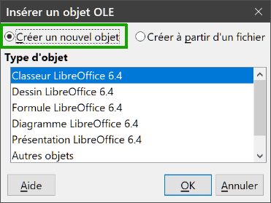
Figure 1 : Insérer un nouvel objet OLE.
- Remarque
Les ordinateurs sous le système d’exploitation Windows de Microsoft proposent une option supplémentaire, Autres objets, dans la liste Type d’objet. Cette option ouvre une autre boîte de dialogue où vous pouvez créer un objet OLE en utilisant un autre logiciel qui est compatible avec la norme OLE et LibreOffice. Cette option permet de créer un nouvel objet OLE ou de le créer à partir d’un fichier.

Insérer un fichier comme objet OLE
Quand vous insérez un fichier existant (par exemple, un classeur) dans un document Writer en tant qu’objet OLE, vous pouvez choisir soit de l’incorporer, soit de le lier.
- Cliquez où vous souhaitez insérer l’objet et sélectionnez Insertion > Objet > Objet OLE dans la barre de menu.
- Dans la boîte de dialogue Insérer un objet OLE, cochez l’option Créer à partir d’un fichier. La boîte de dialogue change pour offrir les outils nécessaires à la recherche du fichier (Figure 2).
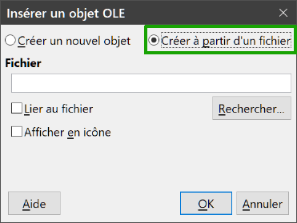
Figure 2 : Insérer un objet OLE à partir d’un fichier.
- Cliquez sur Rechercher pour afficher une boîte de dialogue Ouvrir un fichier.
- Recherchez le fichier que vous voulez insérer et cliquez sur Ouvrir.
- Cochez l’option Lier au fichier si vous souhaitez insérer le fichier en tant que lien actif pour que toute modification soit synchronisée à la fois dans le fichier d’origine et votre document.
- Cochez l’option Afficher en icône pour voir une icône de l’application qui a créé le fichier (par exemple, Calc) à la place du contenu du fichier.
- Cliquez sur OK pour insérer le fichier en tant qu’objet OLE.

Éditer les objets OLE
Pour éditer un objet OLE après sa création ou son insertion à partir d’un fichier :
- Faites un double-clic sur l’objet pour le placer en mode édition. Les barres d’outils affichées dans Writer changent pour vous offrir les outils dont vous avez besoin pour modifier l’objet OLE.
- Quand vous avez terminé l’édition, cliquez n’importe où hors de l’objet pour quitter le mode édition.
- Enregistrez le document Writer. Toutes les modifications apportées à l’objet OLE sont enregistrées en même temps.
Si l’objet OLE est lié et que vous le modifiez dans Writer, il changera aussi dans Calc ; si vous le modifiez dans Calc, il changera aussi dans Writer. Cela peut constituer un outil précieux si vous créez des rapports dans Writer qui utilisent des données de Calc et que vous souhaitez y apporter une modification rapide sans ouvrir Calc.

Créer un lien DDE dans Writer
Pour créer un lien DDE de Calc dans Writer :
- Ouvrez à la fois le document Writer et le classeur Calc.
- Dans Calc, sélectionnez les cellules que vous voulez lier. Copiez-les.
- Placez le curseur dans le document Writer à l’endroit où vous voulez voir le lien DDE. Sélectionnez Édition > Collage spécial > Collage spécial. Writer ouvre la boîte de dialogue Collage spécial (Figure 3).
- Choisissez Dynamic Data Exchange (lien DDE) dans la liste Sélection.
- Cliquez sur OK. Le lien est créé dans Writer. Quand le classeur Calc est mis à jour, le tableau est automatiquement modifié dans Writer.
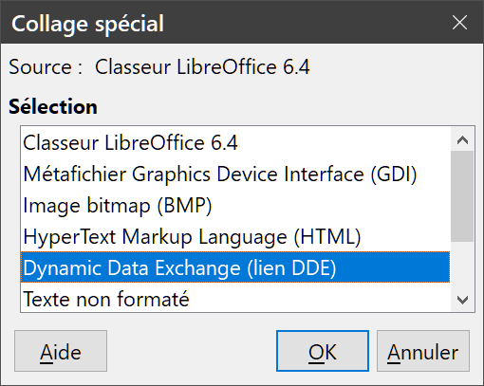
Figure 3 : La boîte de dialogue Collage spécial dans Writer
avec un lien DDE sélectionné

Classeurs
Pour inclure un classeur dans un document Writer, vous pouvez insérer soit un classeur existant, soit un nouveau classeur en tant qu’objet OLE, comme cela est expliqué ci-dessus, ou créer un objet DDE.

Incorporer ou lier un classeur
Incorporer un classeur dans Writer offre la plupart des fonctionnalités de Calc dans Writer. Vous pourrez y réaliser des calculs complexes et des analyses de données. Cependant, si vous prévoyez d’utiliser des données ou des formules complexes, il est recommandé de les réaliser dans un classeur Calc séparé et de n’utiliser Writer que pour afficher le classeur incorporé avec les résultats.
Vous pouvez avoir la tentation d’utiliser des classeurs dans Writer pour créer des tableaux complexes ou présenter des données sous forme de tableaux. La fonction tableau de Writer est cependant souvent préférable et plus rapide à utiliser, selon la complexité de vos données ; voir le chapitre 13, Travailler avec les tableaux de données.
Pour incorporer un classeur dans un document Writer, suivez les instructions données dans « Insérer un fichier comme objet OLE à partir d’un fichier », page 2.
Quand un classeur tout entier est inséré dans un document, s’il contient plusieurs feuilles et que celle que vous voulez n’est pas visible, faites un double-clic sur le classeur puis sélectionnez une feuille différente parmi les onglets des feuilles en bas de la zone.
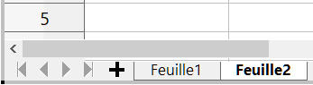
Figure 4 : Choix de la feuille visible.

Déplacer et redimensionner un objet classeur
Une fois sélectionné, un classeur est traité comme tout autre objet.

Changement de dimensions
Pour changer les dimensions de la zone occupée par le classeur :
- Cliquez sur l’objet pour faire apparaître les poignées de sélection sur la bordure.
- Placez le pointeur de la souris sur une de ces poignées. Le pointeur change de forme pour donner une représentation visuelle de la modification appliquée à la zone.
- Cliquez avec le bouton gauche et maintenez-le appuyé en tirant la poignée. Les poignées de coin déplacent simultanément les deux côtés adjacents tandis que celles situées au milieu des côtés ne modifient qu’une dimension.

Déplacement
Déplacer un objet classeur à l’intérieur du document s’effectue de la même manière que pour tout autre objet dans Writer :
- Cliquez sur l’objet pour faire apparaître les poignées de sélection sur la bordure.
- Placez le pointeur de la souris au-dessus de l’objet jusqu’à ce que ce pointeur change de forme (normalement pour une main ou une quadruple flèche, mais cela dépend du paramétrage de votre ordinateur). Faites bien attention de ne pas faire de double-clic sur l’objet classeur qui entrerait alors en mode d’édition.
- Cliquez et tirez l’objet à la position désirée puis relâchez le bouton de la souris.

Éditer un objet classeur
Pour éditer un objet classeur,
- faites un double-clic sur celui-ci,
- faites un clic simple sur celui-ci puis sélectionnez Édition > Objet > Éditer dans la barre de menu,
- faites un clic droit et choisissez Éditer dans le menu contextuel.
L’objet est édité dans son propre cadre à l’intérieur du document Writer, mais certaines barres d’outils de Writer changent pour faciliter l’édition du classeur. Un des changements les plus importants est la présence de la barre d’outils Formule qui contient (de gauche à droite) :
Figure 5 : la barre de Formule
- La Zone de nom qui montre la référence de la cellule active ou le nom d’une plage de cellules sélectionnée.
- Le bouton de l’Assistant Fonctions ().
- Les boutons Sélectionner la fonction () et Formule () ou les boutons Annuler () et Accepter (), selon les actions d’édition effectuées dans le classeur.
- Une longue zone d’édition qui permet de saisir et visualiser le contenu de la cellule active.
Si vous utilisez régulièrement Calc, vous reconnaîtrez immédiatement les outils et les entrées de menu. Voyez le chapitre 5, Débuter avec Calc, du Guide du débutant pour plus d’informations.

Organisation du classeur
Un classeur est constitué de pages appelées feuilles. Dans Writer, une seule page peut cependant être affichée à la fois quand un classeur qui en contient plusieurs est incorporé dans un document Writer. Les noms par défaut des feuilles sont Feuille1, Feuille2, Feuille3, et ainsi de suite, sauf si elles ont été renommées, et ces noms sont visibles en bas de la zone du classeur (Figure 4).
Les feuilles sont organisées en cellules qui sont les unités de base du classeur. Elles sont identifiées par un numéro de ligne (visible sur le bord gauche) et une lettre pour la colonne (visible sur la ligne du haut). La cellule en haut à gauche est, par exemple, identifiée par A1, tandis que la troisième cellule de la deuxième ligne est C2. Toutes les données élémentaires, qu’elles soient du texte, des nombres ou des formules, sont entrées dans une cellule.
- Remarque
Si le classeur incorporé comporte plusieurs feuilles, seule la feuille active reste visible quand vous quittez le mode d’édition.

Travailler avec les feuilles
Il est possible d’insérer, de renommer, de supprimer et d’éditer les feuilles d’un classeur incorporé. Commencez par faire un double-clic sur celui-ci pour l’ouvrir en mode d’édition. Une fois l’édition terminée, cliquez quelque part hors de la bordure du classeur pour quitter le mode d’édition et enregistrer les modifications.
- Conseil
Pour plus de détails sur une de ces procédures, veuillez vous référer au chapitre 5, Débuter avec Calc, du Guide du débutant.

Insérer des feuilles
- Faites un clic droit sur le nom d’une feuille et choisissez Insérer une feuille dans le menu contextuel ou sélectionnez Feuille > Insérer une feuille dans la barre de menu.
- Dans la boîte de dialogue Insérer une feuille, choisissez la position et le nom de la nouvelle feuille ainsi que le nombre de feuilles à insérer. Vous pouvez aussi sélectionner un classeur existant et y choisir les feuilles à importer.
- Cliquez sur OK pour fermer la boîte de dialogue et insérer les feuilles.

Renommer des feuilles
Faites un clic droit sur l’onglet de la feuille que vous voulez renommer et sélectionnez Renommer la feuille dans le menu contextuel ou choisissez Feuille > Renommer la feuille dans la barre de menu, saisissez le nouveau nom dans la boîte de dialogue Renommer la feuille puis cliquez sur OK.

Déplacer et copier des feuilles
- Faites un clic droit sur le nom de la feuille et choisissez Déplacer/Copier la feuille dans le menu contextuel ou sélectionnez Feuille > Déplacer/Copier la feuille dans la barre de menu.
- Dans la boîte de dialogue Déplacer/copier la feuille, choisissez si vous désirez déplacer ou copier la feuille, l’emplacement de la feuille et sa position ainsi que son nouveau nom éventuel.
- Cliquez sur OK pour fermer la boîte de dialogue et effectuer le déplacement ou la copie.
Vous pouvez aussi cliquer sur l’onglet de la feuille et le tirer à sa nouvelle position dans le classeur incorporé.

Supprimer des feuilles
Faites un clic droit sur l’onglet de la feuille que vous voulez supprimer et sélectionnez Supprimer des feuilles dans le menu contextuel ou choisissez Feuille > Supprimer des feuilles dans la barre de menu. Cliquez sur Oui pour confirmer.
Si le classeur ne contient plus qu’une seule feuille, vous ne pouvez pas la supprimer.

Naviguer dans les cellules
Pour vous déplacer dans le classeur pour sélectionner une cellule à activer, vous pouvez :
- utiliser les touches fléchées du clavier ;
- placer le pointeur de la souris dans une cellule et faire un clic gauche ;
- utiliser la touche Entrée pour descendre d’une cellule et Maj+Entrée pour monter d’une cellule ;
- utiliser la touche Tabulation pour vous déplacer d’une cellule vers la droite et Maj+Tabulation pour vous déplacer d’une cellule vers la gauche.

Saisir des données
La saisie de données dans une cellule n’est possible que si celle-ci est active, ce qui se reconnaît facilement grâce à une bordure noire plus épaisse. La référence (ou les coordonnées) de la cellule active est affichée à l’extrémité gauche de la barre de formule (Figure 5).
- Sélectionnez la cellule pour la rendre active et commencez la saisie. Ce que vous tapez s’affiche aussi dans le long champ de saisie de la barre de formule ce qui en rend la lecture plus facile.
- Utilisez les boutons Assistant Fonctions (), Sélectionner la fonction () et Formule () pour saisir des données, formules ou fonctions dans la cellule. Si ce que vous tapez n’est pas une formule (par exemple, un texte ou une date), les boutons Sélectionner la fonction et Formule sont remplacés par les boutons Annuler () et Accepter ().
- Pour confirmer la saisie dans la cellule, vous pouvez sélectionner une autre cellule, appuyer sur la touche Entrée ou cliquer sur le bouton Accepter.

Formater les données d’une cellule
Normalement, Writer reconnaît le type de contenu (texte, nombre, date, heure, etc.) saisi dans une cellule et lui applique un formatage par défaut. Si Writer reconnaît mal le type de données que vous avez saisies dans une cellule :
- Sélectionnez les cellules à formater et faites un clic droit dans celles-ci (un clic droit suffit s’il n’y a qu’une cellule) et choisissez Formater des cellules dans le menu contextuel ou Format > Cellules dans la barre de menu. Vous pouvez aussi utiliser le raccourci clavier Ctrl+1.
- Dans la boîte de dialogue Formatage des cellules, ouvrez l'onglet approprié dont vous utiliserez les options pour mettre en forme les données de la cellule.
- Cliquez sur OK pour fermer la boîte de dialogue et enregistrer vos modifications.
- Conseil
Pour obliger Writer à traiter des nombres comme du texte (un numéro de téléphone, par exemple) et éviter qu’il supprime les zéros de tête ou aligne le nombre à droite dans la cellule, tapez une apostrophe (‘) avant de saisir le nombre.

Formater les classeurs
Il peut s’avérer nécessaire de modifier le formatage d’un classeur pour le faire correspondre au style utilisé dans le document.
Pendant le travail sur un classeur incorporé, vous avez accès à tous les styles de cellule créés dans Calc et vous pouvez les utiliser. Cependant, si vous prévoyez d’utiliser des styles, il est recommandé de créer des styles spécifiques aux classeurs incorporés, car ceux de Calc peuvent ne pas convenir au travail dans Writer.

Formatage manuel
Pour formater manuellement un classeur incorporé :
- Sélectionnez une cellule ou une plage de cellules. Voir le chapitre 5, Débuter avec Calc du Guide du débutant, pour plus d’information sur la sélection d’une plage de cellules.
- Faites un clic droit dans une cellule et choisissez Formater des cellules dans le menu contextuel ou Format > Cellules dans la barre de menu. Vous pouvez aussi utiliser le raccourci clavier Ctrl+1.
- Dans la boîte de dialogue Formatage des cellules, utilisez les diverss onglets pour mettre en forme les données de la cellule et les adapter au style de votre document.
- Cliquez sur OK pour fermer la boîte de dialogue et enregistrer vos modifications.
- Si nécessaire, ajustez la largeur de la colonne en plaçant le pointeur de la souris au-dessus de la ligne de séparation entre les colonnes dans la ligne d’en-tête (il se change en double flèche horizontale quand vous êtes au bon endroit), appuyez sur le bouton gauche et tirez la ligne de séparation à son nouvel emplacement.
- Si nécessaire, ajustez la hauteur de la ligne en plaçant le pointeur de la souris au-dessus de la ligne de séparation entre deux lignes de cellules dans la colonne d’en-tête (il se change en double flèche verticale quand vous êtes au bon endroit), appuyez sur le bouton gauche et tirez la ligne de séparation à son nouvel emplacement.
- Quand vous avez terminé les changements de mise en forme, cliquez hors de la zone du classeur pour enregistrer les modifications et quitter le mode d’édition.

Utiliser les styles de formatage
Quand un classeur incorporé est en mode d’édition, Writer affiche les styles disponibles pour un classeur dans l’onglet Styles du volet latéral.
Si le style que vous désirez utiliser ne s’y trouve pas, reportez-vous au chapitre 8, Introduction aux styles, pour voir comment créer un style. Les styles utilisés dans un classeur incorporé sont semblables aux styles de paragraphe utilisés dans Writer.
Pour utiliser des styles dans votre classeur incorporé :
- Ouvrez l’onglet Styles dans le volet latéral.
- Sélectionnez les données d’une cellule et faites un double-clic sur un style dans l’onglet Styles pour l’appliquer.

Insérer ou supprimer des lignes ou des colonnes
Pour insérer des lignes ou des colonnes dans un classeur incorporé :
- Sélectionnez autant de lignes ou de colonnes que vous désirez en insérer.
- Choisissez Feuille > Insérer des lignes > Lignes au-dessus ou Lignes en dessous, ou Feuille > Insérer des colonnes > Colonnes avant ou Colonnes après dans la barre de menu.
Vous pouvez aussi faire un clic droit sur l’en-tête d’une des lignes et choisir Insérer des lignes au-dessus ou Insérer des lignes au-dessous, ou sur l’en-tête d’une des colonnes et choisir Insérer des colonnes avant ou Insérer des colonnes après dans le menu contextuel.
Pour supprimer des lignes ou des colonnes d’un classeur incorporé :
- Sélectionnez les lignes ou les colonnes que vous désirez supprimer.
- Choisissez Feuille > Supprimer des lignes ou Feuille > Supprimer des colonnes dans la barre de menu.
Vous pouvez aussi faire un clic droit sur l’en-tête des lignes ou des colonnes et choisir Supprimer des lignes ou Supprimer des colonnes dans le menu contextuel.

Supprimer des cellules
- Sélectionnez les cellules que vous désirez supprimer.
- Choisissez Feuille > Supprimer des cellules dans la barre de menu, faites un clic droit et choisissez Supprimer dans le menu contextuel ou appuyez sur Ctrl+-
- Faites votre choix parmi les options de la boîte de dialogue Supprimer des cellules puis cliquez sur OK.

Fusionner et scinder des cellules
Pour fusionner des cellules contiguës :
- Sélectionnez les cellules à fusionner.
- Choisissez Format > Fusionner les cellules dans la barre de menu, puis Fusionner et centrer les cellules ou Fusionner les cellules.
Vous pouvez aussi faire un clic droit sur les cellules sélectionnées et choisir Fusionner les cellules dans le menu contextuel ou cliquez sur l’icône Fusionner et centrer les cellules () de la barre d’outils Formatage.
- Si les cellules contiennent des données, une petite boîte de dialogue s’ouvre pour vous donner le choix de déplacer ou de cacher les données dans les cellules cachées. Faites votre choix et cliquez sur OK.
Pour scinder un groupe de cellules qui ont été fusionnées en une cellule unique :
- Sélectionnez la cellule qui contient les cellules fusionnées.
- Choisissez Format > Fusionner les cellules > Scinder les cellules dans la barre de menu.
Vous pouvez aussi faire un clic droit sur les cellules sélectionnées et choisir Scinder les cellules dans le menu contextuel.

Diagrammes et graphiques
Les diagrammes et les graphiques sont des représentations graphiques des informations, souvent contenues dans un classeur. Plus d’informations sur les diagrammes et leur utilisation sont données dans le chapitre 3, Créer des diagrammes et des graphiques, du Guide Calc.

Insérer un diagramme
Vous pouvez insérer un diagramme en tant qu’objet OLE dans votre document (voir page 1) ou utiliser les outils fournis par Writer.
Pour ajouter un diagramme en utilisant les outils de Writer, sélectionnez Insertion > Diagramme dans la barre de menu pour insérer un diagramme générique (Figure 6) à l’emplacement du curseur. Le diagramme est sélectionné et la barre de menu et les barres d’outils sont remplacées par celles qui conviennent aux diagrammes.
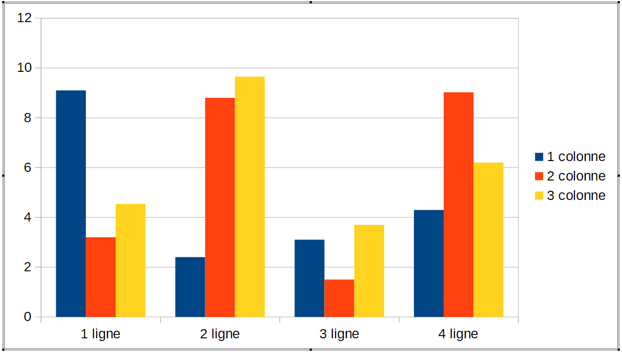
Figure 6 : Diagramme sélectionné avec des données d’exemple.

Sélectionner le type de diagramme
Vos données peuvent être représentées par une grande variété de diagrammes. Writer offre plusieurs types de diagrammes qui vous aideront à faire passer votre message auprès de vos lecteurs. Voir « Types de diagrammes » ci-dessous.
- Assurez-vous que le diagramme est sélectionné : dans ce cas, il possède une bordure et des poignées de sélection (Figure 6).
- Cliquez sur le bouton Type de diagramme () dans la barre d’outils Formatage ou sélectionnez Format > Type de diagramme dans la barre de menu ou Type de diagramme dans le menu contextuel pour ouvrir la boîte de dialogue Type de diagramme (Figure 7).
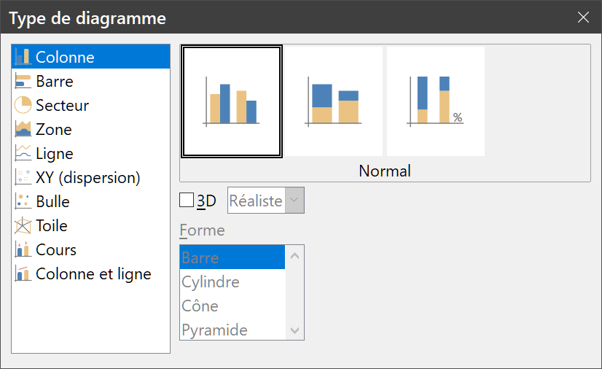
Figure 7 : La boîte de dialogue Type de diagramme
montrant un diagramme à deux dimensions.
- Quand vous modifiez votre choix dans la liste de gauche, les exemples de diagrammes changent du côté droit. Déplacez la boîte de dialogue sur le côté pour voir l’effet dans le diagramme.
- Quand vous changez de type de diagramme, de nouvelles options deviennent disponibles du côté droit. Certains diagrammes, par exemple, possèdent des variantes en 2 et en 3 dimensions. Quand le diagramme 3D est sélectionné, des options supplémentaires deviennent accessibles pour choisir la forme des colonnes ou des barres.
- Définissez les caractéristiques de votre diagramme puis cliquez sur OK pour enregistrer votre choix et revenir à la fenêtre d’édition.
- Poursuivez la mise en forme du diagramme et l’ajout de données ou cliquez hors de celui-ci pour retrouver la vue normale.

Types de diagrammes
Voici un résumé des types de diagrammes disponibles pour vous aider à choisir celui qui conviendra à vos données. Les diagrammes en colonnes, barres, secteurs et zones existent en 2 et 3 dimensions.
Diagrammes en colonnes
Les diagrammes en colonnes montrent les tendances, en particulier chronologiques, dans les variations des données qu’ils affichent. C’est le type de diagramme par défaut. Il est recommandé de les utiliser lorsqu’il y a un nombre relativement faible de points de données. Si vous disposez de grandes séries de données, il est recommandé d’utiliser un diagramme en ligne.
Diagrammes en barres
Les diagrammes en barres offrent un impact visuel immédiat pour comparer des données où le temps n’intervient pas, par exemple la popularité de produits sur un marché.
Diagrammes en secteurs
Les diagrammes en secteurs permettent de comparer les proportions, par exemple les dépenses consacrées par différents services à différents sujets ou leurs dépenses effectives totales. Ils sont plus efficaces si le nombre de valeurs reste faible, six ou moins, par exemple. Au-delà, l’impact visuel d’un diagramme en secteur tend à s’estomper.
Diagrammes en zones
Les diagrammes en zones sont des variantes des diagrammes en lignes ou en colonnes. Ils sont utiles pour mettre l’accent sur la quantité de variation. Les diagrammes en zones ont un impact visuel plus fort que les diagrammes en lignes, mais c’est le type de données utilisées qui fait la vraie différence dans celui-ci.
Diagrammes en lignes
Les diagrammes en lignes permettent de représenter des suites chronologiques de données avec leur progression. Ils sont parfaits pour les données brutes et utiles pour montrer les tendances et les changements dans le temps quand vous voulez mettre l’accent sur la continuité. Dans les diagrammes en lignes, l’axe des X est idéal pour représenter les suites de données temporelles. Évitez les lignes en 3D qui rendent le diagramme confus et préférez des lignes plus épaisses pour améliorer l’impact visuel.
Diagrammes XY (dispersion)
Les diagrammes de dispersion sont parfaits pour visualiser des données que vous n’avez pas eu le temps d’analyser et peuvent être les meilleurs si vous avez une valeur de comparaison constante, par exemple les données météorologiques, des réactions à différents pH, des mesures selon l’altitude ou toutes données qui font correspondre deux suites numériques. L’axe des X correspond normalement à la variable indépendante ou au paramètre de contrôle (souvent une série temporelle).
Diagrammes en bulles
Les diagrammes en bulles permettent de représenter trois variables. Deux d’entre elles définissent la position du centre de la bulle dans un repère cartésien, tandis que la troisième est représentée par son rayon.
Diagrammes en toile d’araignée
Les diagrammes en toile sont semblables aux diagrammes polaires ou en radar. Ils sont utiles pour comparer des données qui ne sont pas en suites chronologiques mais qui font état de circonstances différentes, telles que des variables dans une expérience scientifique. Les rayons de la toile sont les axes Y des autres diagrammes. Ils donnent leur meilleur effet avec de trois à huit axes, et deviennent confus au-delà de huit.
Diagrammes de cours
Les diagrammes de cours sont des diagrammes en colonnes, utilisés spécifiquement pour les actions cotées en bourse. Vous avez le choix entre des lignes traditionnelles, des bâtons et des diagrammes à deux colonnes. Les données nécessaires à ces diagrammes sont une suite de valeur d’ouverture, de valeur de clôture et de valeur au plus haut et au plus bas. L’axe des X représente une série chronologique.
Diagrammes en colonnes et en lignes
Il s’agit d’une combinaison de deux autres types de diagrammes, utile pour représenter deux suites de données distinctes mais reliées, par exemple les ventes au cours du temps (en colonnes) et le taux marginal de profit (en lignes).

Saisir les données d’un diagramme
- Assurez-vous que le diagramme est sélectionné et que vous avez choisi le type de diagramme.
- Cliquez sur le bouton Table de données (), sélectionnez Affichage > Table de données dans la barre de menu ou faites un clic droit sur le diagramme et sélectionnez Tables de données dans le menu contextuel pour ouvrir la boîte de dialogue Table de données.
- Saisissez ou collez les informations dans les cellules des colonnes et lignes voulues de la boîte de dialogue. Vous pouvez utiliser les boutons situés en haut à gauche de celle-ci pour insérer, supprimer ou déplacer les données.
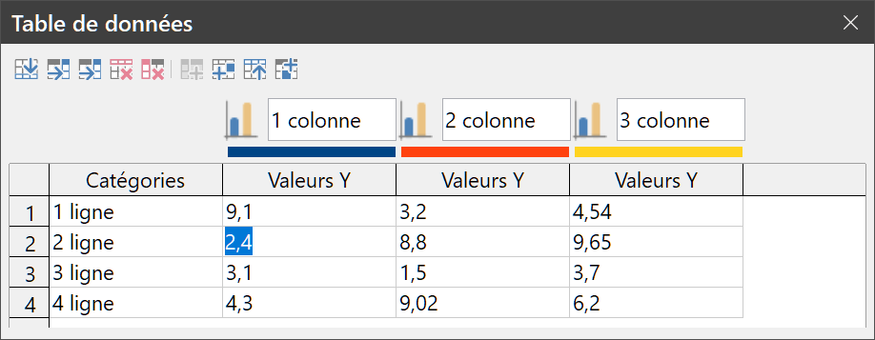
Figure 8 : La boîte de dialogue Table de données des diagrammes.

Ajouter ou supprimer des éléments au diagramme
Le diagramme inséré dans un document comporte deux éléments : la paroi du diagramme et sa légende. Vous pouvez ajouter des éléments à un diagramme ou en enlever de la manière suivante :
- Assurez-vous que le diagramme est sélectionné et en mode d’édition.
- Cliquez sur Insertion dans la barre de menu et choisissez dans la liste déroulante l’élément que vous désirez ajouter au diagramme. Vous pouvez aussi faire un clic droit sur la paroi ou un élément du diagramme et choisir ce que vous voulez ajouter dans le menu contextuel. Le choix d’un élément ouvre une boîte de dialogue où vous pouvez en préciser les options.
- Remarque
Un clic droit sur le diagramme vous offrira plus de choix pour lui ajouter des éléments. Le nombre de possibilités d’insertion disponibles dans le menu contextuel dépend du type d’élément sur lequel vous avez cliqué.
- Pour supprimer un élément du diagramme,
  - faites un clic droit sur l’élément à supprimer et choisissez Supprimer dans le menu contextuel ; les possibilités de suppression dépendent de l’élément sur lequel vous avez cliqué,
  - sélectionnez l’élément à supprimer puis appuyez sur la touche Suppr ou Retour arrière pour l’enlever du diagramme.

Formater le diagramme
Pour modifier la mise en forme d’un diagramme :
- Assurez-vous que le diagramme est sélectionné et en mode d’édition.
- Cliquez sur Format dans la barre de menu et choisissez l’élément que vous désirez formater dans la liste déroulante. Vous pouvez aussi faire un clic droit sur un élément du diagramme et choisir ce que vous voulez formater dans le menu contextuel. Le choix d’un élément ouvre une boîte de dialogue où vous pouvez préciser les options de mise en forme.
Les options de formatage disponibles varient avec la sélection du diagramme entier ou de l’élément choisi.

Redimensionner et déplacer les diagrammes
Vous pouvez modifier les dimensions ou l’emplacement d’un diagramme de manière interactive ou en utilisant la boîte de dialogue Position et taille, ou par une combinaison des deux méthodes.

Changement de dimension
- Cliquez une seule fois sur le diagramme pour le sélectionner. Des poignées de sélection colorées apparaissent autour de celui-ci.
- Procédez de la façon suivante.
  - Pour augmenter ou diminuer la hauteur du diagramme, cliquez et tirez une poignée de sélection au milieu des côtés horizontaux.
  - Pour augmenter ou diminuer la largeur du diagramme, cliquez et tirez une poignée de sélection au milieu des côtés verticaux.
  - Pour modifier simultanément les deux dimensions, cliquez et tirez une poignée de sélection dans un coin du diagramme. Pour conserver le rapport d’aspect (rapport hauteur/largeur), maintenez la touche Maj enfoncée pendant le mouvement.

Changement de position
Pour déplacer un diagramme de manière interactive :
- Cliquez une seule fois sur le diagramme pour le sélectionner. Des poignées de sélection colorées apparaissent autour de celui-ci.
- Placez le pointeur de la souris sur le diagramme, hors des poignées de sélection.
- Quand le pointeur change de forme, cliquez et tirez le diagramme à son nouvel emplacement.
- Relâchez le bouton quand celui-ci est atteint.

Avec la boîte de dialogue Position et taille
Pour modifier la taille ou la position d’un diagramme avec la boîte de dialogue Position et taille :
- Faites un double-clic sur le diagramme pour le mettre en mode d’édition.
- Sélectionnez Position et taille dans le menu Format ou dans le menu contextuel après un clic droit. Pour plus d’informations sur l’utilisation de la boîte de dialogue Position et taille, voir le chapitre 11,
Hors du mode d’édition, vous pouvez changer la position et la taille du diagramme dans l’onglet Type de la boîte de dialogue Propriétés. Faites un clic droit sur le diagramme et sélectionnez Propriétés dans le menu contextuel.

Éléments du diagramme
Vous pouvez déplacer et redimensionner les éléments d’un diagramme indépendamment les uns des autres. Il est, par exemple, possible de déplacer la légende à une position différente. Les diagrammes en secteur permettent de déplacer chaque secteur mais aussi de faire « exploser » l’ensemble du graphique.
- Faites un double-clic sur le diagramme pour le mettre en mode d’édition.
- Cliquez sur un élément du diagramme pour le sélectionner. Des poignées de sélection apparaissent.
- Placez le pointeur de la souris sur l’élément voulu et, quand le pointeur change de forme, cliquez et tirez pour déplacer l’élément.
- Relâchez le bouton de la souris une fois la position désirée atteinte.
- Remarque
Si le diagramme est en 3D, des poignées rondes peuvent apparaître autour de la paroi du diagramme pour en contrôler l’aspect tridimensionnel. On ne peut pas redimensionner ni déplacer le diagramme tant qu’elles sont visibles. Cliquez en maintenant la touche Maj enfoncée pour retrouver les poignées carrées de changement de taille. Vous pourrez alors modifier la taille et la position du diagramme 3D.

Modifier l’arrière-plan de la zone du diagramme
La zone du diagramme est la zone qui entoure le diagramme proprement dit et peut aussi contenir le titre et la légende.
- Faites un double-clic sur le diagramme pour le mettre en mode d’édition.
- Ouvrez la boîte de dialogue Zone du diagramme par l’un des moyens suivants :
  - choisissez Format > Arrière-plan du diagramme dans la barre de menu ;
  - faites un clic droit dans la zone du diagramme et choisissez Formater la zone du diagramme dans le menu contextuel ;
  - faites un double-clic dans la zone du diagramme.
- Ouvrez l'onglet Zone et choisissez le type de remplissage de l’arrière-plan que vous souhaitez. Les options disponibles dépendent du choix que vous avez fait.
- Quand vous avez terminé, cliquez sur OK pour fermer la boîte de dialogue et enregistrer les modifications.
- Remarque
Vous pouvez aussi modifier l’arrière-plan du cadre qui contient le diagramme dans la boîte de dialogue Propriétés. Sauf effets spéciaux, il vaut mieux éviter de le faire.

Modifier l’arrière-plan de la paroi du diagramme
La paroi du diagramme est la zone qui contient le diagramme proprement dit. Gardez en tête que certains types de diagrammes n’utilisent pas de paroi, comme les diagrammes en secteurs, par exemple.
- Faites un double-clic sur le diagramme pour le mettre en mode d’édition.
- Ouvrez la boîte de dialogue Paroi du diagramme par l’un des moyens suivants :
  - sélectionnez la paroi du diagramme puis choisissez Format > Formater la sélection… dans la barre de menu ;
  - faites un clic droit dans la zone du diagramme et choisissez Formater la paroi… dans le menu contextuel ;
  - faites un double-clic dans la paroi du diagramme.
- Ouvrez l'onglet Zone et choisissez le type de remplissage de l’arrière-plan que vous souhaitez. Les options disponibles dépendent du choix que vous avez fait.
- Quand vous avez terminé, cliquez sur OK pour fermer la boîte de dialogue et enregistrer les modifications.

Audio et vidéo
Bien que lier des fichiers audio ou vidéo à un document Writer ne présente pas d’intérêt si celui-ci est imprimé, s’il est ouvert sur un ordinateur ou exporté en PDF ou en HTML, vous pouvez exécuter ces fichiers en cliquant sur leurs liens.

Utiliser des fichiers multimédias
Pour insérer un fichier multimédia dans votre document :
- Sélectionnez Insertion > Média > Son ou vidéo dans la barre de menu pour ouvrir la boîte de dialogue Insérer un son ou une vidéo.
- Choisissez le fichier à insérer et cliquez sur Ouvrir pour placer l’objet dans le document.
- Conseil
Pour voir une liste des types de fichiers audio et vidéo admis par Writer, déroulez la liste des types de fichiers (à droite du champ de saisie du nom de fichier) qui indique par défaut Tous les fichiers son et vidéo ce qui vous permet de choisir aussi un type de fichier non soutenu tel que .mov.
Writer ne fait que lier les fichiers multimédias sans les incorporer dans le document. Donc, si le document est déplacé sur un autre ordinateur, tous les liens seront rompus et les fichiers multimédias ne seront pas exécutés. Pour éviter cela :
- Placez tous les fichiers multimédias dans le même dossier que le document dans lequel ils sont inclus.
- Insérez le fichier multimédia dans le document.
- Envoyez en même temps le document et tous les fichiers multimédias à l’ordinateur qui va être utilisé pour le document et placez-les dans le même dossier sur cet ordinateur.

Utiliser la Galerie
Pour insérer des clips multimédia directement depuis la galerie :
- Ouvrez la galerie dans le volet latéral ().
- Recherchez un thème qui contient des fichiers multimédias (par exemple, Sons).
- Cliquez sur le film ou le son à insérer, faites-le glisser et déposez-le sur le document.

Lecture de fichiers multimédias
La barre d’outils Lecture de média s’ouvre automatiquement quand un fichier son ou vidéo est sélectionné. Par défaut, elle se place en bas de l’espace de travail, juste au-dessus de la barre d’outils Dessin, mais elle peut être rendue flottante et placée à n’importe quel endroit. Si elle ne s’ouvre pas, sélectionnez Affichage > Barres d’outils > Lecture de média dans la barre de menu.
La barre d’outils Lecture de média contient les outils suivants.
- Insérer un son ou une vidéo qui ouvre la boîte de dialogue de même nom.
- Lire, pause, arrêter qui contrôlent la lecture du fichier multimédia.
- Répéter qui fait continuellement répéter la lecture du fichier jusqu’à ce que l’option soit décochée.
- Le curseur de lecture qui sélectionne la position de début de lecture à l’intérieur du fichier multimédia.
- Le curseur qui affiche la Position courante dans le fichier multimédia et sa durée totale.
- Le bouton Silencieux qui coupe le son quand il est sélectionné.
- Le curseur de Volume qui permet d’ajuster le niveau de son du média.
- Le chemin du média qui précise l’emplacement du fichier dans l’ordinateur.
- Le menu déroulant de redimensionnement, uniquement pour les vidéos, qui permet de modifier les dimensions du film.

Formules (équations)
Sélectionnez Insertion > Objet > Formule dans la barre de menu pour créer une formule (une équation). Une formule peut aussi être insérée en tant qu’objet OLE, voir page 1 pour plus d’informations.
Pendant la création ou l’édition d’une formule, le menu de LibreOffice Math devient accessible.
Quand vous créez une formule, faites attention aux tailles des polices utilisées et vérifiez qu’elles correspondent à celle de la police utilisée pour le texte du document. Pour modifier un attribut d’une police d’un objet Math, sélectionnez Format > Taille de police dans la barre de menu ; pour modifier le type de police, choisissez Format > Polices.
Pour toute information sur la création de formules, veuillez vous reporter au Guide Math ou au chapitre 9, Débuter avec Math du Guide du débutant.

